Documentación CRUD

Angie Lorena Salazar Ariaz

Aprendiz

Hader Rodríguez Perdomo

Instructor

Centro de Desarrollo Agroindustrial, Turístico y Tecnológico del Guaviare

Tecnólogo en análisis y Desarrollo de software

2500711

**Intruduccion**

Para la realizacion de este proyect se hizo un alnalisis de las funcionalidades que se requieren, en este caso se pide realizar la administracion de aprendices, poder refistrarlos con los siguientes datos: tipo de documento, número de documento, nombres, apellidos, fecha de nacimiento, sexo, teléfono y dirección, los cuales estaran sujetos a un id unico por aprendiz y realizar la base de datos segun los parametros requeridos.

Reealizar las funcionalidades de un crud, las cuales son añadir o crear aprendices en la base de datos, ver el listado de los aprendices, poder editar la informcion de los aprendices y que esta se muestre actulizada ne la trabal de aprendices, ademas de eliminar la informacion de los aprendices.

* **Requerimientos Funcionales**

**Registro de Aprendices:**

El sistema debe permitir el registro de nuevos aprendices.

Debe recopilar información personal, como tipo de numero de documento, nuemor de documento, nombes apellidos ect.

Debe validar la información ingresada para evitar duplicados.

**Consulta de Aprendices:**

Los usuarios autorizados deben poder buscar y visualizar la información de los aprendices registrados.

Debe proporcionar opciones de filtrado para una búsqueda más específica, como por nombre o documento de identidad.

**Actualización de Datos de Aprendices:**

El sistema debe permitir la modificación de la información personal de los aprendices, como cambios de dirección o número de teléfono.

Debe garantizar la integridad de los datos y registrar los cambios realizados.

Requerimientos No Funcionales del Proyecto de Gestión de Aprendices:

**Estructura del Proyecto:**

Organización del código en carpetas separadas para modelos, vistas y controladores.

Realizar la coneccion con la base de datos

**Base de Datos:**

Creación de una base de datos denominada "sena_db".

Diseño de una tabla llamada "aprendices" con los campos requeridos.

Implementación de un script SQL para la creación de la tabla.

**Operaciones Básicas:**

Implementación de operaciones CRUD (Crear, Leer, Actualizar, Eliminar) para los aprendices.

Desarrollo de formularios para agregar nuevos aprendices.

**Caso de Uso**

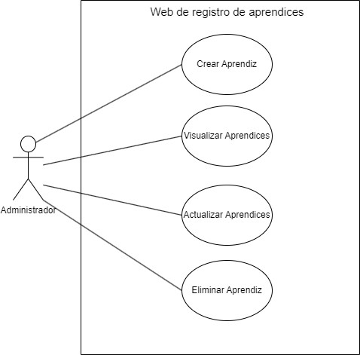

**Diagrama UML**

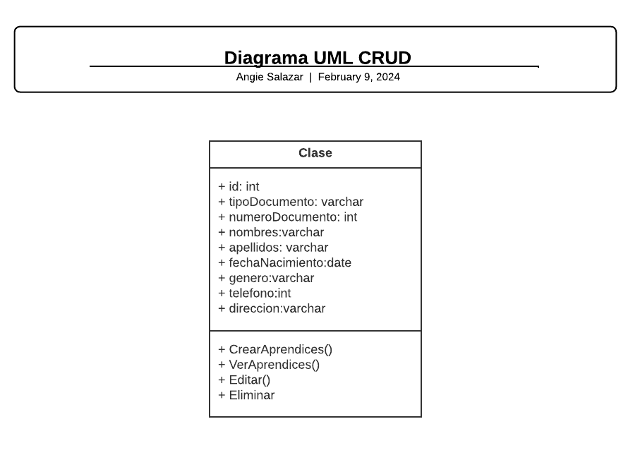

**Diagrama MER:**

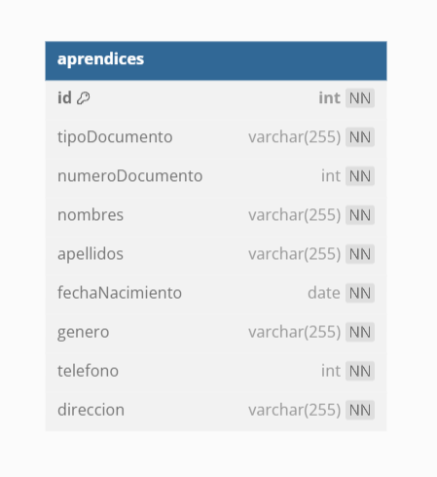

**Documentación de los casos de uso**

|  |
| --- |
| Caso de uso: Crear aprendiz |
| ID: 1 |
| Breve descripción: Permite la creación de aprendiz |
| Actores:  Administrador. |
| Precondiciones:  El aprendiz no debe estar registrado en la base de datos |
| Flujo principal:  El administrador ingresa al formulario para crear aprendiz.  El administrador suministra los datos para llenar el formulario.  El administrador selecciona el botón de enviar para guardar los datos. |
| Postcondiciones:  El sistema lo redirige a la página principal con la lista de aprendices registrados actualizada.  El sistema crea una alerta de éxito. |
| Flujo alternativo:  El sistema arroja una alerta de mala inserción de datos en el formulario.  El sistema arroja una alerta por aprendiz ya registrado |

|  |
| --- |
| Caso de uso: Ver aprendiz |
| ID: 2 |
| Breve descripción: Permite al ver a los aprendices registrados. |
| Actores:  Administrador. |
| Precondiciones:  Debe haber mínimo un aprendiz registrado. |
| Flujo principal:  El administrador debe presiona el botón correspondiente para ver a los aprendices. |
| Postcondiciones:  El sistema lo redirige a la página principal con la lista de aprendices registrados actualizada. |
| Flujo alternativo:  El sistema muestra la tabla de aprendices con un mensaje que dice que no hay aprendices registrados. |

|  |
| --- |
| Caso de uso: Editar aprendiz |
| ID: 3 |
| Breve descripción: Permite editar a los aprendices registrados. |
| Actores:  Administrador. |
| Precondiciones:  Debe haber mínimo un aprendiz registrado. |
| Flujo principal:  El administrador debe presiona el botón correspondiente para editar a los aprendices. |
| Postcondiciones:  El sistema lo redirige a la página con la lista de aprendices registrados actualizada. |
| Flujo alternativo:  El sistema muestra la tabla de aprendices sin ningún cambio debido a que hubo un error en la actualización de los datos. |

|  |
| --- |
| Caso de uso: Eliminar aprendiz |
| ID: 3 |
| Breve descripción: Permite eliminar a los aprendices registrados. |
| Actores:  Administrador. |
| Precondiciones:  Debe haber mínimo un aprendiz registrado. |
| Flujo principal:  El administrador debe presiona el botón correspondiente para eliminar a los aprendices. |
| Postcondiciones:  El sistema lo redirige a la página con la lista de aprendices registrados actualizada. |
| Flujo alternativo:  El sistema muestra la tabla de aprendices sin ningún cambio debido a que hubo un error en a la hora de eliminar a un aprendiz de la base de datos. |